**ТЕМА:** ІСТОРІЯ СТВОРЕННЯ КОМЕДІЇ «МІЩАНИН-ШЛЯХТИЧ».

ТЕМАТИКА ТА ПРОБЛЕМАТИКА ТВОРУ

***Мета:*** ознайомити учнів з історією створення комедії «Міщанин-шляхтич», повторити особливості класицизму як літературного напряму; познайомити учнів із сюжетною основою, інтригою комедії Мольєра «Міщанин-шляхтич», тематикою та проблематикою твору; поглибити знання з теорії літератури; продовжувати формувати навички аналізу драматичного твору; розвивати навички критичного мислення; виховувати інтерес до вивчення літератури, відповідальність за власні вчинки.

*Ми наносимо порокам тяжкий удар,*

*виставляючи їх на загальне посміховисько.*

*Найкраще, що я можу зробити,— це, висміюючи,*

*викривати пороки мого століття.*

*Ж. Б. Мольєр*

**ХІД УРОКУ**

**І. АКТУАЛІЗАЦІЯ ОПОРНИХ ЗНАНЬ**

***Бесіда***

* Що називається комедією?
* Комедія в ієрархії жанрів класицизму — це високий чи низький жанр?
* Що ви знаєте про комедію масок, або комедію дель арте?
* Чим комедія ситуацій відрізняється від комедії характерів?
* Які комедії Мольєра найбільш відомі?

**ІІ. МОТИВАЦІЯ НАВЧАЛЬНОЇ ДІЯЛЬНОСТІ**

***Учитель.*** На відміну від трагедії, де зображувалися королі, полководці, герої, комедія змальовувала звичайне повсякденне життя. Вона показувала дрібних дворян, бюргерів, прислугу. Саме в їхньому середовищі Мольєр знаходив кумедні риси в поведінці, характерах, способі життя і життєвих прагненнях. Завдяки правлінню Людовіка XIV престиж дворянства піднявся дуже високо. Нерідко заможні купці купували собі дворянські титули. Титул дворянина для рядового бюргера був символом величі та витонченості. Мольєр же намагався показати, що нічого високого у дворянстві немає: дворяни можуть бути обмеженими, неправдивими, грубими і примхливими. Так само він висміював жадобу до наживи, прагнення бюргерів будь-що потрапити у вищий світ. Зверніть, будь ласка, увагу на епіграф сьогоднішнього уроку. Слова самого драматурга будуть своєрідним ключем для розуміння п’єси «Міщанин-шляхтич», яка вже понад 300 років не сходить зі світової сцени. Саме з цією п’єсою ми сьогодні знайомитимемося. (Учні записують тему та епіграф уроку.)

**ІІІ. РОБОТА НАД ТЕМОЮ УРОКУ**

***Розповідь учителя.***

1. **Історія створення комедії**

1669 році король Людовік XIV приймав у своїй резиденції у Версалі турецьких послів на чолі з Солиманом-агою. Турків змусили довго чекати, а потім 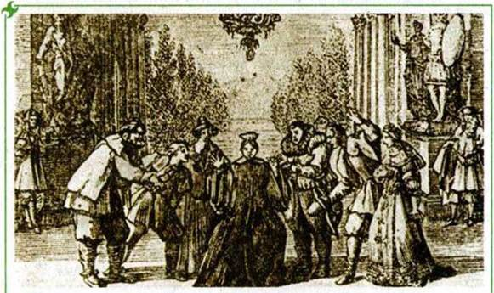

***Мал. 1 «Міщанин-шляхтич» у Версалі.***

***Гравюра Антуана Лепорта. – середина ХVII століття***

запросили їх до галереї Нового Палацу, прибраної надзвичайно розкішно. Король сидів на троні, а його вбрання прикрашали діаманти на чотирнадцять мільйонів ліврів. Однак Солиман-ага та його почет не виказали очікуваного захоплення. Турецькі посли зробили вигляд, начебто в Туреччині всі носять костюми з діамантами. Поведінка гостей не сподобалася королю, і він наказав придворному 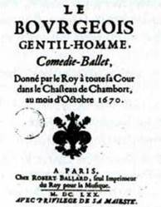 драматургу Мольєру і композитору Люллі написати п’єсу, в якій би висміювалися турки. Так був створений «Міщанин-шляхтич».

Мал. 2. Обкладинка першого видання комедії "Міщанин-шляхтич". 1670 рік

Прем’єра п’єси відбулася 14 жовтня 1670 року в Шамборі. Після вистави комедію критикували з усіх боків, бо зрозуміли, що у творі висміювалися не стільки турки, скільки представники аристократії та буржуа, які хотіли здобути дворянські титули. Адже п’єса являла собою пародію на мораль і спосіб життя вищих кіл суспільства. Найбільше обурення у великосвітської публіки викликав образ Клеонта, котрий не тільки не приховував свого низького походження, а навпаки, підкреслював його, проголошуючи, що титули і звання не мають жодного значення, бо головне для людини — це її розум та високі моральні якості.

1. ***Тематика комедії «Міщанин-шляхтич»***

«Міщанин-шляхтич» — яскравий зразок «високої комедії». Незважаючи на те що п’єса була написана в жанрі «комедії балету» (за вказівкою короля до неї було включено турецькі танці), Мольєр зумів зробити так, що танцювальні сцени у сюжеті перетворилися лише на зовнішню прикрасу сатиричної за змістом комедії.

Спираючись на закони класицизму, що панували на той час у літературі, драматург створює комедію характеру, виписуючи її на фоні комедії звичаїв. Носії звичаїв — це всі персонажі п’єси, за винятком головної дійової особи Журдена. Адже лише через дії та розмови персонажів можна дізнатися про традиції та звички суспільства. За смішними подіями комедії приховані серйозні висновки, а комічні образи стають сатиричними.

У «Міщанині-шляхтичі» основною темою комедії Мольєр обрав спробу буржуа на ім’я Журден будь-що стати знатним дворянином.

Зауважимо, що до цього головний герой Журден має все, чого може бажати 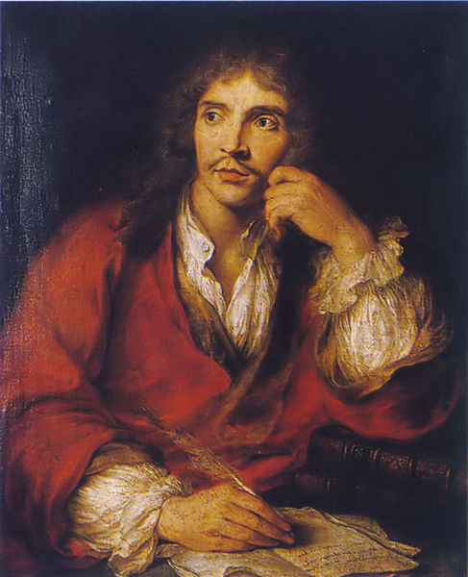людина: сім’ю, гроші, здоров’я. Однак у його свідомості глибоко закріпилася думка про перевагу дворянства над усіма іншими станами в державі. Тож на момент дії у п’єсі мрія бути одним із представників «вищого світу» стає для Журдена сенсом його життя. Припинивши займатися справами, Журден наймає собі вчителів, які, кепкуючи з нього поза очі, навчають Журдена за величезні гроші всього, що треба знати у дворянському середовищі. У сценах навчання дворянських «наук» прагнення наслідувати аристократів драматург висміює з особливою силою. Мольєр показує, що Журден не лише не дізнався нічого нового, а й припинив розуміти нормальні людські стосунки. Автор сміється не із запізнілого потягу до наук — йому неприємні люди, які схиляються перед фальшивими кумирами.

Мал. 4. Жан Батіст Мольєр

У своєму прагненні «одворянитися» Журден втрачає власну гідність, перетворившись на блазня. Достатньо згадати появу пана Журдена вранці перед слугами і вчителями. Його обличчя просте і грубе, а на голові — нічний ковпак. Вузькі панчохи ледве натягнуті на товсті литки. Червоні оксамитові штани, зелений камзол, черевики на підборах, банти, пряжки, шпага і поверх усього халат з барвистої індійської тканини, — так зодягнений новоявлений шляхтич.

Журден перестає бути собою. Герой вважає істиною будь-яку дурість, тільки б це просувало його до «вищого світу». У сцені з підмайстрами, які вдягають його в нове «панське» вбрання, щедрість замовника зростає в міру того, як часто до нього звертаються «Ваша милість», «Ваша світлість», «Ваша вельможність».

Утім, Мольєр до свого героя ставиться неоднозначно. Адже від природи Журден тямущий, знає ціну копійці, розуміється на людях (бачить наскрізь шахрая-кравця). Сцена складання листа маркізі Дорімені, коли він рішуче відкидає надмірно роздуті варіанти послання, свідчить про ясність думки і кмітливість Журдена. Біда міщанина, в тому, що він обрав неправильний зразок для наслідування. До того ж у Журдена є багато чого, чим він справедливо може пишатися: достаток, уміння порядкувати справи, розумна дочка, повага представників свого стану, які підтримували його, поки той «не втратив глузд на знатності».

Готовий навіть «відрубати два пальці на руці, аби тільки народитися графом чи маркізом», Журден доходить до того, що не дає згоди на шлюб своєї дочки Люсіль із Клеонтом тільки тому, що той не шляхтич. Але дотепний слуга Клеонта знаходить вихід. Він переодягає свого господаря турецьким пашею, сватає за нього Люсіль, а для Журдена влаштовує «посвячення у мамамуші». Всі герої отримують те, чого прагнули: три пари одружуються (Клеонт і Люсіль, Дорант і Дорімена, Ков’єль і Ніколь), а Журден стає, хоч і химерним, але дворянином. Мольєр не показав, як поводитиметься Журден, коли відкриє обман і стане посміховиськом. Та, мабуть, автор і не ставив собі це за мету.

Висміюючи простакуватого героя, Мольєр одночасно викриває і аристократичну верхівку, показавши в особі графа Доранта і маркізи Дорімени їх суспільну та моральну нікчемність, а також матеріальну залежність від буржуазії. Граф Дорант — шахрай, який ошукує Журдена, користуючись його грошима. Крім дворянського титулу, в нього нічого немає, тож і доводиться колишньому аристократу лестити дурнуватому багатієві, аби мати можливість задовольняти свої потреби. Власне, й Дорімена покохала Доранта лише після того, коли отримала дорогий подарунок.

Як бачимо, про справжні почуття тут і не йшлося. Натомість на кохання здатні інші герої — Люсіль і Клеонт, Ніколь і Ков’єль. Саме вони втілюють у комедії мольєрівський ідеал гармонійного поєднання справжньої гідності, чесності та освіченості. Змальовуючи смішні ситуації, у які потрапляє бідолашний Журден, Мольєр узагальнює суспільні явища, не забуваючи про моральні уроки, без яких неможлива комедія класицизму.

Мольєрівська комедія містить багато ознак класицизму (захист високих моральних ідеалів, що передбачає покарання вад і перемогу чеснот, протиставлення негативних та позитивних персонажів, дотримання правила трьох єдностей). Однак «король французької комедії» був і новатором у драматургії. Це виявилося у введенні в п’єсу живої народної мови, вільному ставленні до правила трьох єдностей та до суворих жанрових вимог.

1. ***Проблематика твору, його загальнолюдське значення.***

Остання «висока комедія» Мольєра написана в жанрі комедії-балету. Увівши на замовлення короля турецькі танці, Мольєр не порушує основної структури комедії. Особливість комедії полягає в тому, що «комедія характеру» подана на фоні «комедії звичаїв». Носії звичаїв — усі персонажі комедії, за винятком головного героя — Журдена. Звичаї можуть представити тільки всі персонажі разом. Як представляють їх дружина та дочка Журдена, його слуги, вчителі, аристократи Дорант і Дорімена. Вони мають лише характерні риси, але не характери. Такі риси, навіть комічно загострені, не порушують правдоподібності характеру. І тільки Журден, на відміну від персонажів комедії звичаїв, постає як комічний характер. Особливість комічного характеру в п’єсах Мольєра полягає в тому, що в його основі лежить реальне явище або тенденція життя, але в комедії вони подаються в такому концентрованому вигляді, що герой виходить за межі природності. Такими були Дон Жуан і Оргон, Тартюф і Альцест. Такий і Журден, буржуа, який вирішив стати шляхтичем.

Автор майстерно поєднав соціальний зміст із любовною інтригою, що зробило його п’єсу цікавою для глядачів. У захопливій розважальній формі він повчав публіку, нагадуючи про людську гідність, про необхідність долати ниці пристрасті й зберігати за будь-яких обставин честь, розум і власну особистість.

Комедія-балет — жанр, створений Мольєром для придворних розваг. Але драматург наситив його гострим викривальним пафосом. Музичні й танцювальні номери сприяли поглибленню характеристик героїв, розкривали абсурдність їхньої поведінки та аморальність вчинків. Церемонія посвяти в «мамамуші» стала кульмінацією комедії, оскільки манія Журдена сягає у цій сцені крайньої межі, і вся безглуздість його намагань та моральна ницість виявляються особливо яскраво.

**IV.** **РЕФЛЕКСІЯ**

***1. Робота з таблицею***

***Учитель.*** Пригадайте правила класицизму. Заповнивши таблицю, визначте, у чому Мольєр дотримується правил класицизму, а в чому порушує їх.

|  |  |
| --- | --- |
| **Утілення правил класицизму в комедії** | **Порушення правил класицизму** |
| Єдність місця (будинок Журдена);  Єдність часу (дія обмежується однією добою);  Протиставлення негативних і позитивних персонажів;  Викриваються соціальні та людські вади | Порушено правило трьох єдностей (не витримано єдність дії: крім сюжетної лінії закоханого пана Журдена, у комедії розгортаються ще три лінії: Люсіль і Леонта, Доранта і Доримени, Ніколь і Ков’єля);  Порушено жанрові межі |

***2. Узагальнення учителя***

— Мольєр весело сміється з тих, хто дозволяє себе обдурити, і з тих, хто це робить. Але комедіограф вірив у велику шляхетність людини. За його переконаннями, здоровий глузд і щирість завжди перемагають. У комедії Мольєра класицизм, як і раціоналізм, доходив «останньої межі», за якою вичерпувались його пізнавальні можливості. Та Мольєр не погрішив проти класичного визначення жанру: «Комедія — це перехід від нещастя до щастя».

**V. ДОМАШНЄ ЗАВДАННЯ**

Характеризувати образ Журдена, підібрати цитати для характеристики образу.